ข้อมูลการควบคุม ดูแลตรวจสอบ การจัดระเบียบหาบเร่แผงลอย
ข้อมูลการควบคุม ดูแลตรวจสอบ การจัดระเบียบหาบเร่แผงลอย ของสำนักงานเขต กรุงเทพมหานคร
ประจำปีงบประมาณ พ.ศ. 2568 สำนักงานเขตคลองสาน ฝ่ายเทศกิจ
เดือน/ปี | การบังคับใช้กฎหมาย
เดือน/ปี | ตักเตือน (ราย) | จับกุม (ราย) | เปรียบเทียบปรับ
เดือน/ปี | ตักเตือน (ราย) | จับกุม (ราย) | จำนวนราย | รวมจำนวนเงิน
ต.ค 67 | -  -  - | -  - | 217 | 87,200  76
พ.ย 67 | -  -- | - | 216 | 76,300
ธ.ค 67 | - | -  - | 210 | 87,800
ม.ค 68 | - | -  -- | 212 | 78,100
ก.พ. 68 | - | - | 181 | 70,100
มี.ค. 68 | - | - | 176 | 75,700

ข้อมูลผังแผงค้าในจุดผ่อนผัน ในเขตกรุงเทพมหานคร
ประจำปีงบประมาณ พ ศ 2568 สำนักงานเขตคลองสาน
ที่ | พื้นที่ทำการค้า | จำนวนผู้ค้า
ที่ | พื้นที่ทำการค้า | รายเดิม | รายใหม่
1 | ถนนท่าดินแดง (ฝั่งขาออก) หน้าธนาคารกรุงไทย ถึง ศาลเจ้าซำไนเก็ง | 91 | 34
2 | ถนนท่าดินแดง (ฝั่งขาออก) ตั้งแต่ท่าดินแดงซอย 1 ถึง ซอย 5 | 21 | -
3 | ถนนเจริญนคร (ฝั่งขาออก) ตั้งแต่หน้าวัดเศวตฉัตร สะพานเจริญนคร 4 ถึงซอยเจริญนคร 29 | 43 | -
4 | ถนนเจริญนคร (ฝั่งขาออก) ตั้งแต่ ซอยเจริญนคร 53 ถึงทางเข้าอาคารตรีทศ | 17 | -
5 | ถนนเจริญรัถทั้ง 2 ฝั่ง  - ฝั่งขาออก จากหัวมุมถนนเจริญรัถตัดถนนสมเด็จพระเจ้าตากสินถึงร้าน  เซเว่นอีเลฟเว่น  - ฝั่งขาเข้า จากหัวมุมถนนเจริญรัถตัดถนนสมเด็จพระเจ้าตากสิน ถึงหน้า  บ้านเลขที่ 228 | 54  119 | -  -
 | รวมทั้งสิ้น | 379

หมายเหตุ : จุดที่ 1 รายเดิม 91 ราย รายใหม่ 34 ราย รวม 125 ราย (ผู้ค้ารายใหม่ 34 ราย มาจาก
ผู้ค้าในจุดผ่อนผันบริเวณถนนท่าดินแดง (ฝั่งขาเข้า) ตั้งแต่หน้าอาคารเลขที่ 200 ถึงปากซอย
ท่าดินแดง 16 มายุบรวมเข้าด้วยกันให้เหลือจุดเดียว แต่เป็นผู้ค้ารายเดิม ไม่ได้มีการเพิ่มเติมผู้ค้า
รายใหม่)

ผังแผงค้า
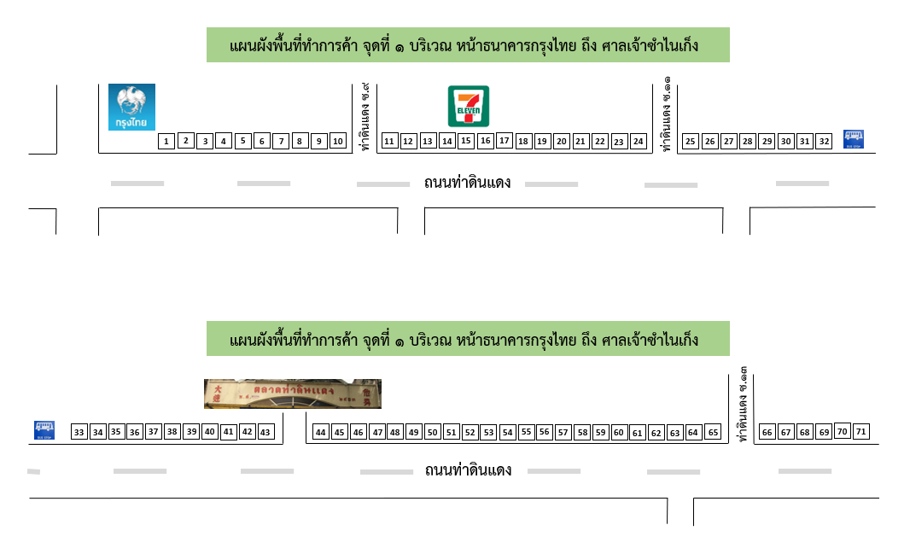
จุดที่ 1 ถนนท่าดินแดง (ฝั่งขาออก) หน้าธนาคารกรุงไทย ถึง ศาลเจ้าซำไนเก็ง

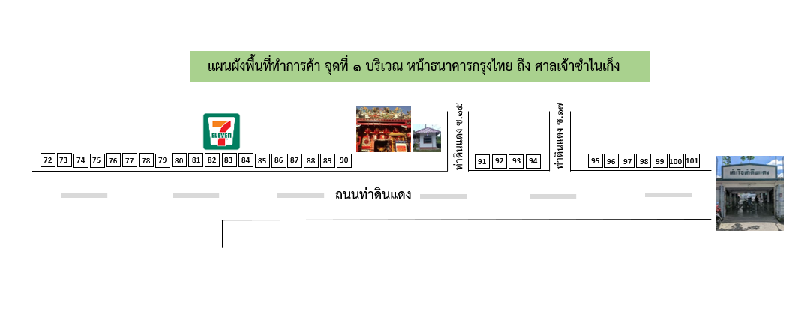

จุดที่ 2 ถนนท่าดินแดง (ฝั่งขาออก) ตั้งแต่ท่าดินแดงซอย 1 ถึง ซอย 5
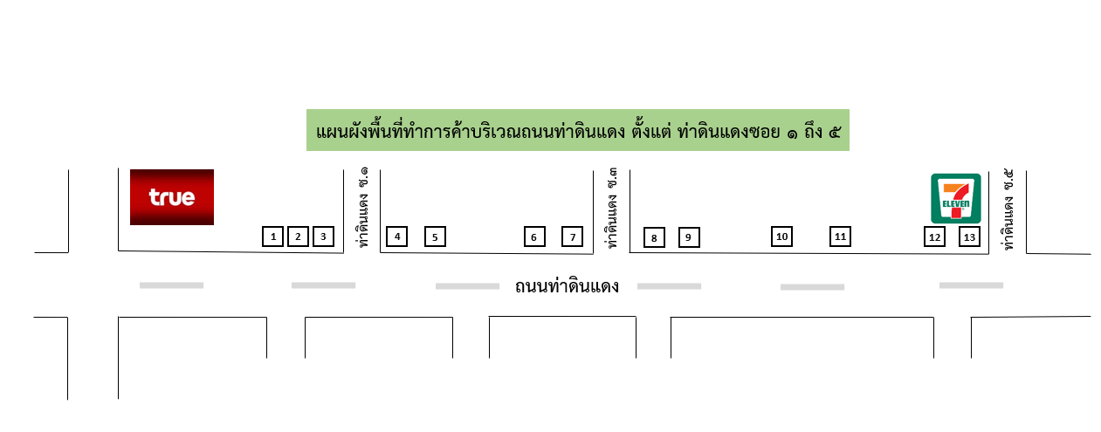

จุดที่ 3 ถนนเจริญนคร (ฝั่งขาออก) ตั้งแต่หน้าวัดเศวตฉัตร สะพานเจริญนคร 4 ถึงซอยเจริญนคร 29

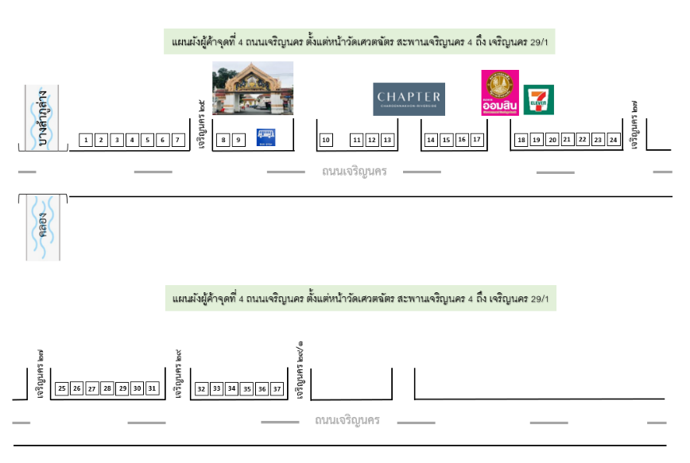

จุดที่ 4 ถนนเจริญนคร (ฝั่งขาออก) ตั้งแต่ ซอยเจริญนคร 53 ถึงทางเข้าอาคารตรีทศ
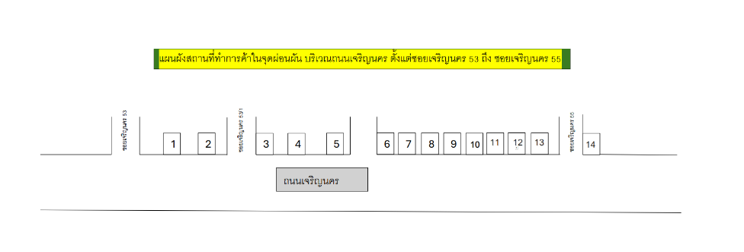

จุดที่ 5 ถนนเจริญรัถทั้ง 2 ฝั่ง
- ฝั่งขาออก จากหัวมุมถนนเจริญรัถตัดถนนสมเด็จพระเจ้าตากสินถึงร้านเซเว่นอีเลฟเว่น
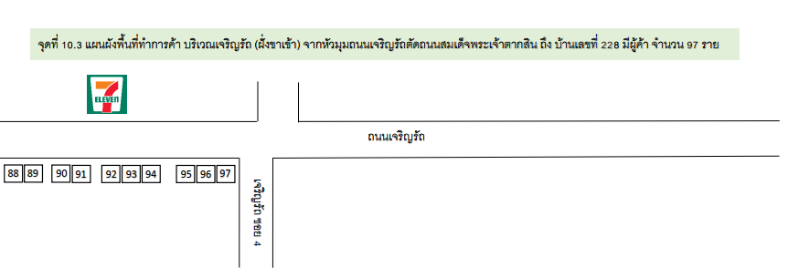
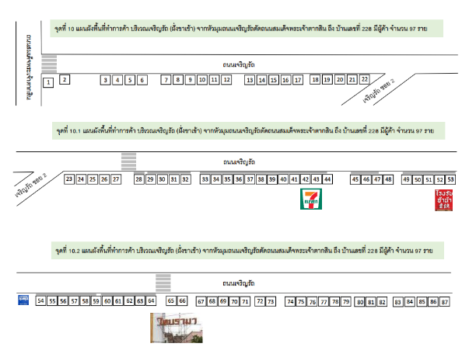

- ฝั่งขาเข้า จากหัวมุมถนนเจริญรัถตัดถนนสมเด็จพระเจ้าตากสิน ถึงหน้าบ้านเลขที่ 228
